Criolla
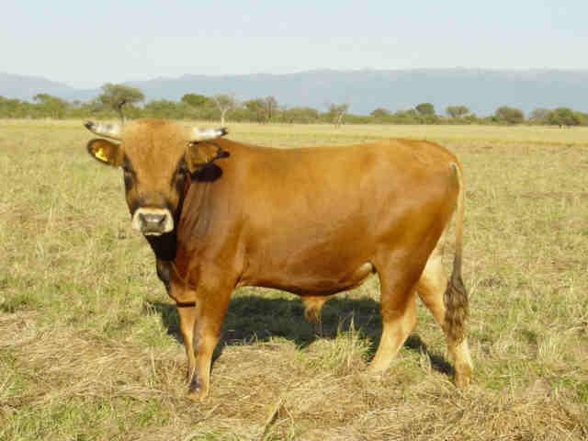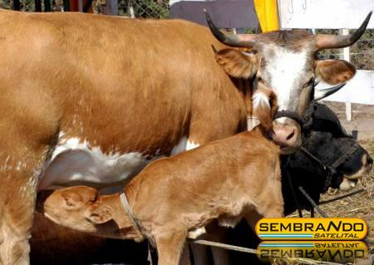
Es la raza más antigua de las que existen en América y en el mundo. Su origen se remonta a los primeros vacunos traídos por Cristóbal Colón en su 2do viaje a América en 1493. Estos vacunos fueron seleccionados en Andalucía y se difundieron por el Nuevo Mundo con las expediciones colonizadoras. De esta manera, llegaron a todos los confines de América adaptándose rápidamente a las diversas condiciones climáticas. Por las aptitudes que desarrollaron se multiplicaron de manera asombrosa desde los glaciares patagónicos hasta el oeste norteamericano. La vaca criolla es de tamaño mediano (400-440 kg.), de conformación angulosa, su inserción de cola es alta y adelantada, lo que determine una mayor amplitud del canal de parto.
Tiene una buena implantación de ubre, de mediano desarrollo y con buena disposición de sus cuartos. La producción de leche hasta para alimentar satisfactoriamente a sus crías (4-6 litros diarios). Existe una variedad lechera con mayor producción. El peso del toro varía entre 600 y 800 kg. a la edad adulta.
El "Criollo" se distingue por su mansedumbre y docilidad lo que facilita su manejo, especialmente en las zonas de monte. Sus pelajes son todos los posibles en el Bos Taurus, sobre las capas básicas blancas, doradillas y negras, con todas sus combinaciones conocidas. Su fertilidad y facilidad de parto la convierten en la mejor raza para el entore precoz de vaquillonas con ausencia total de distocias. Su variabilidad genética asegura un mayor vigor híbrido en los trabajos de cruzamientos, produciendo terneros media sangre con mayor peso al destete. La aptitud materna de sus vacas asegura el destete del ternero nacido y con un peso superior al 50% del de la madre. La producción láctea ofrece una posibilidad para la explotación tambera en zonas a donde no pueden llegar las razas lecheras tradicionales.
Su rusticidad y longevidad son otras de las ventajas que aporta la raza criolla. Por otro lado, debe destacarse su rendimiento carnicero, según las mediciones que mas adelante se citan, en las que también se ha comprobado que la calidad de la carne es excelente, por su sabor y terneza.
En 1990 se abren los Registros Genealógicos, a cargo de la Sociedad Rural Argentina, en donde se inscriben los reproductores previamente inspeccionados por la Asociación, así como sus hijos. Los registros están abiertos actualmente y se pueden incorporar reproductores que se consideren puros. Estos ejemplares "Base" son los que pertenecen a rodeos puros descendientes de los ejemplares españoles y sin mezcla de otras sangres. Los hijos de los "Base" pueden ingresar al HBA, si son aprobados por los Inspectores, y en la 3a generaci6n son Registro Definitivo. Debido a su Origen, la Raza ha sido difundida en todos los países de América y existen Asociaciones de Criadores en Bolivia, Paraguay, Perú, Venezuela, Colombia, Costa Rica y Estados Unidos. Actualmente existe un proyecto de creación de una Federación Internacional. La Asociación Argentina de Criadores de Ganado Bovino Criollo se funda en 1984 en Jesús María, Córdoba, en donde tiene su sede en Corrientes 655 de esa Ciudad.

